НАЦИОНАЛЬНЫЙ ИССЛЕДОВАТЕЛЬСКИЙ УНИВЕРСИТЕТ ИТМО
Факультет Программной Инженерии и Компьютерной Техники
________________________________________________________________

Лабораторная работа № 1

по дисциплине “Базы данных ”
Вариант 2543

Выполнил:
Студент группы
P3125
Белоусова Анна Константиновна
Преподаватель:
Бострикова Дарья Константиновна

г. Санкт-Петербург
2024

Задание
Вряд ли стоит описывать шаг за шагом наши скитания в этом древнем как мир лабиринте -- переплетении отдельных помещений-ячеек, в этом чудовищном хранилище вековечных тайн, куда впервые за минувшие тысячелетия ступила нога человека. Какая драма выстроилась из настенной резьбы перед нашим внутренним взором, какие ужасные открытия захватили наш разум! Фотографии, сделанные нами, могут подтвердить достоверность моего рассказа, жаль только, что не хватило на все пленки. Впрочем, мы восполнили ее недостаток зарисовками.

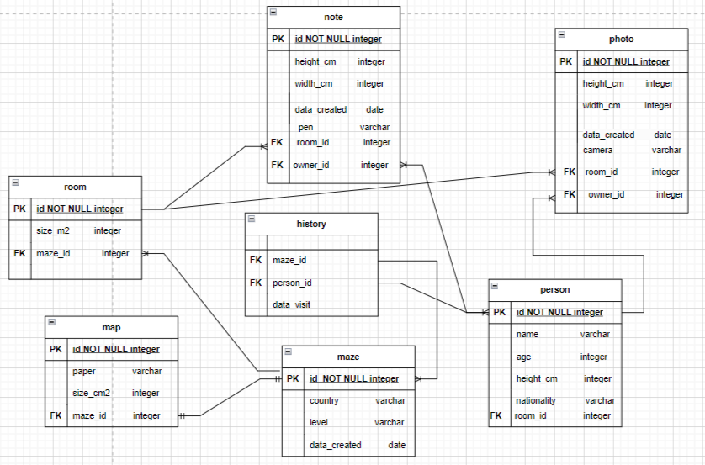
Код
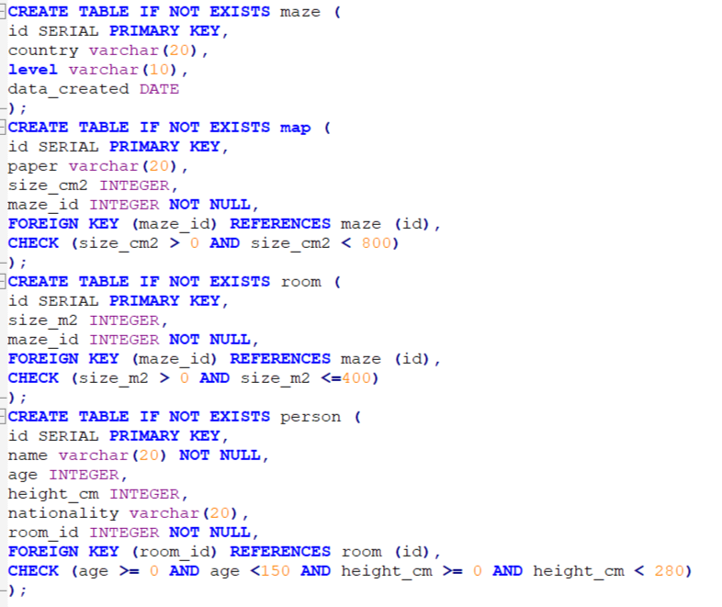

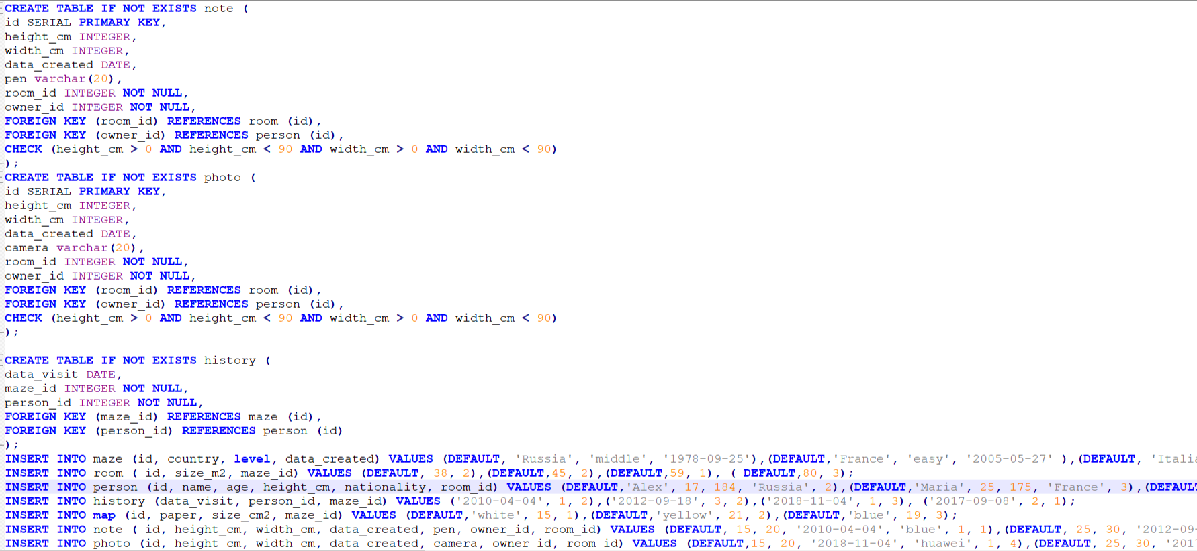

Вывод: В ходе лабораторной работы я узнала как создавать таблицы, заполнять их данными и удалять. Также познакомилась с понятиями Primary key, Foreign key.
SERIAL.

